М**ИНИСТЕРСТВО ЦИФРОВОГО РАЗВИТИЯ СВЯЗИ И МАССОВЫХ КОММУНИКАЦИЙ**

**Ордена Трудового Красного Знамени**

**Федеральное государственное бюджетное образовательное учреждение высшего образования**

**«Московский технический университет связи и информатики»**

Кафедра «Информационные технологии»

**Отчет по лабораторной работе**

по дисциплине «Введение в информационные технологии» на тему:

**«Переводчик»**

Выполнил: студент БВТ2104

Гузий Вадим

Проверил: Мкртчян Грач Маратович

Ход работы:

Веб-сервер реализован с помощью библиотеки Flask. Back-end функционал реализован в одном корневом роуте:

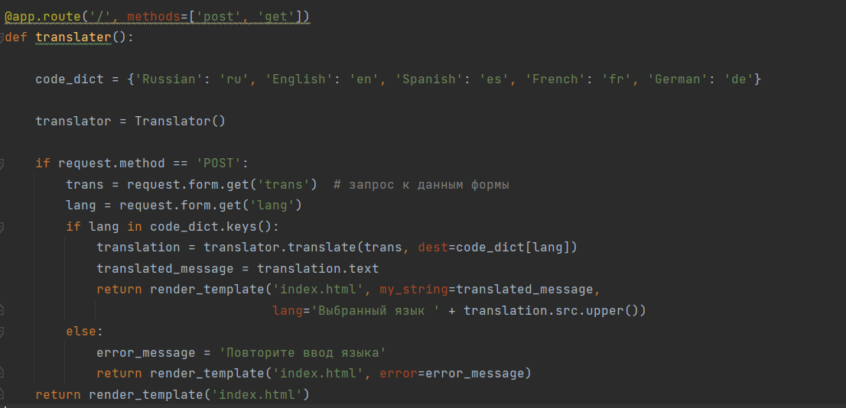

Вид HTML-страницы переводчика:

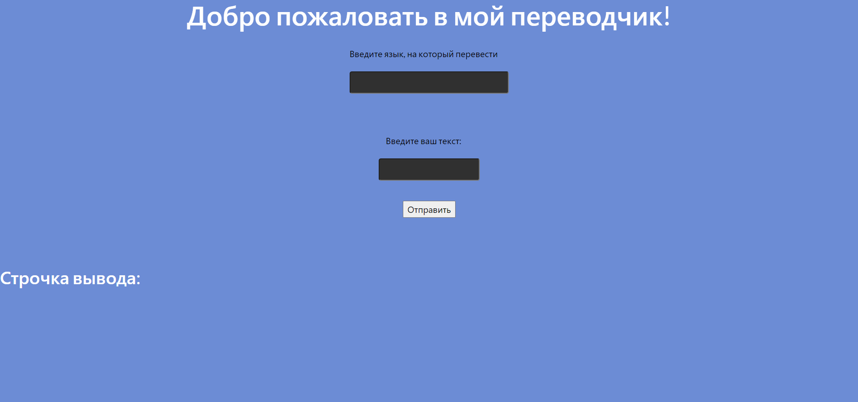

Принцип работы переводчика следующий:

В первую строку пользователь вписывает язык, на который хочет перевести текст, а во второе поле пользователь вписывает сообщение непосредственно, далее нажимает кнопку и в поле «Output label» появляется переведённое на заданный язык сообщение и язык сообщения, введённого пользователем во второе поле.

Выглядит это следующим образом:

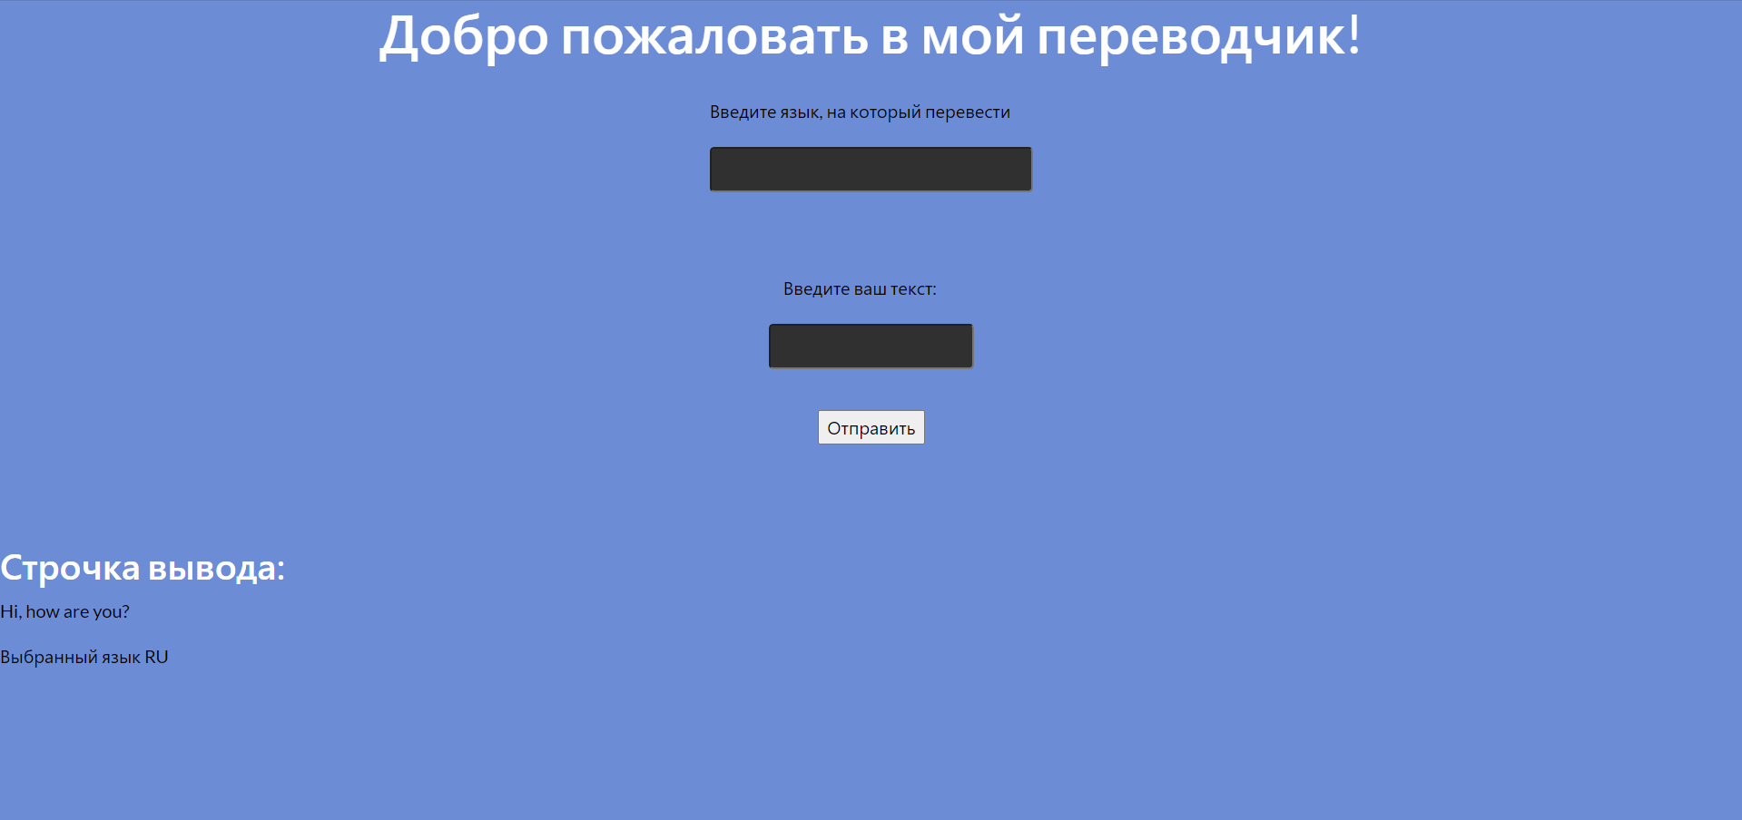

В данном случае был выполнен перевод сообщения «Привет. Как дела?» на испанский язык. Как можно заметить, было выведено переведённое сообщение и язык, с которого было переведено данное сообщение.

После обработки формы происходит сопоставление введённого пользователем языка в словаре доступных языков:



Далее создаётся объект переводчика с помощью библиотеки googletrans, обрабатывается сообщение, введённое пользователем и рендерится темплейт с определёнными параметрами:

